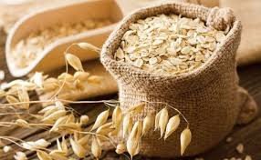
10 października - Światowy Dzień Owsianki

OWIES to zboże o wysokiej zawartości białka i błonnika. Owies zawiera zarówno błonnik rozpuszczalny, który wspomaga pracę jelit oraz nierozpuszczalny – ten dba o utrzymanie niskiego poziomu cukru i cholesterolu we krwi. Białka zawarte w płatkach owsianych wzmacniają układ odpornościowy, mają wpływ na wzrost i regenerację organizmu.
PŁATKI OWSIANE uważane są za jeden z najzdrowszych produktów świata:
1. zapewniają porcję niezbędnej energii, dlatego są znakomitą propozycją z rana albo po treningu;
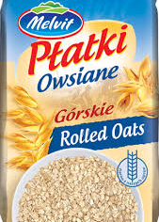
2. wzmacniają odporność;
3. są dobre dla serca;
4. dobroczynnie wpływają na nerwy;
5. usprawniają pamięć i koncentrację;
6. wzmacniają włosy, skórę i paznokcie;
7. wspierają funkcjonowanie mózgu.
OWSIANKA to najlepszy pomysł na smaczne i pożywne śniadanie. Można ją jeść z mlekiem, jogurtem oraz rozmaitymi dodatkami. Tradycyjna owsianka przyrządzana jest na mleku ze szczyptą soli lub na słodko.
Jak ugotować najlepszą owsiankę:
- Zalej płatki wodą albo mlekiem (możesz użyć ulubionego mleka roślinnego) w proporcji 1 porcja płatków do 3 porcji płynu. Przykładowo 1/3 szklanki płatków (wystarczy w zupełności
na jedną porcję) zalej szklanką wody, mleka albo wody z mlekiem
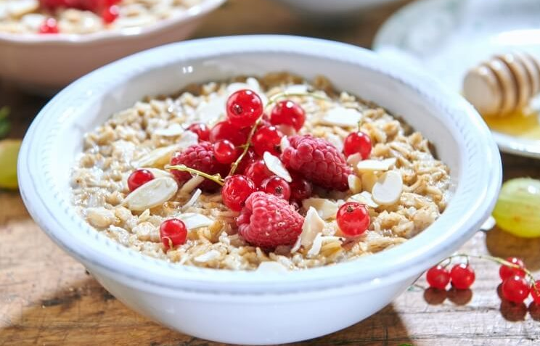
- Gotuj ok. 10-12 minut, aż owsianka wchłonie płyn
i nabierze kremowej konsystencji.
- Zdejmij z ognia i dorzuć ulubione dodatki – w zależności od sezonu: truskawki, maliny, banana, orzechy czy prażone na masełku jabłka albo śliwki z dodatkiem cynamonu. Dla smaku dodaj łyżeczkę miodu, masła orzechowego, ale spróbuj też dodać szczyptę soli podczas gotowania

CIASTKA OWSIANE to doskonały pomysł na zdrowe słodkości, z odpowiednimi dodatkami (suszone owoce, orzechy, czekoladę, wiórki kokosowe, skórki z cytrusów i przyprawy) są smaczną, ale przede wszystkim zdrową przekąską, na którą powinny skusić się osoby dbające o linię.

Ciasteczka owsiane ze słonecznikiem

Składniki: 300 g płatków owsianych, 100 g mąki, 130 g drobnego cukru, 150 g łuskanego słonecznika, 1 łyżeczka proszku do pieczenia, 130 g masła, 2 jajka, szczypta soli

Sposób przygotowania: Masło rozpuszczamy, studzimy. Do miski dodajemy płatki owsiane, słonecznik, mąkę, proszek do pieczenia, sól oraz cukier. Wszystko mieszamy, dodajemy jajka - mieszamy. Na końcu dodajemy masło i energicznie mieszamy aż uzyskamy lepką masę. Rękoma moczonymi w zimnej wodzie formujemy kulki wielkości kasztana a następnie je spłaszczamy w ręku i układamy na blaszce wyłożonej papierem. Pieczemy 25 minut do czasu kiedy z wierzchu ciasteczka zaczynają się rumienić w temperaturze 180 ⁰C. Zostawiamy do wystygnięcia.

